**PLAN DE CONTINGENCIA DEL PERÍODO: II**

**CIENCIAS NATURALES - INGLES**

**Week19**

**Sistema Digestivo**

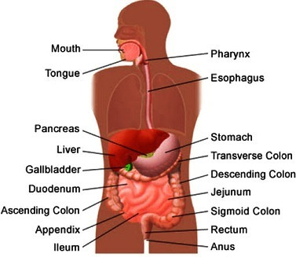**Digestive System**

**El sistema digestivo** es el encargado de recibir los alimentos y transformarlos en sustancias nutritivas que nuestro cuerpo necesita.

**¿Cómo se realiza la digestión?**

El Sistema Digestivo tiene la siguiente función:

**Paso 1:** **Step One**  
El alimento entra a la boca y es triturado por los dientes.

**Paso 2:** **Step two**

Pasa al esófago.

**Paso 3:** **Step 3**

Llega al estómago

**Paso 4:** **Step 4**

El intestino delgado absorbe los nutrientes

**Paso 5:** **Step 5**

Pasa al intestino grueso que absorbe el agua y elimina los desechos por el ano.

**Partes de El Sistema Digestivo Parts of the Digestive System**

Los órganos que intervienen en el sistema digestivo son: (escríbelos en inglés y en español)

* Boca Mouth
* Esófago Esophagus
* Estómago Stomach
* Intestino delgado Small Intestine
* Intestino grueso Large intestine
* Hígado Liver
* Ano Anus

**Actividad**

1. Enumera en inglés el orden de la rutina de alimentación.



(Almuerzo) (Lunch**)**



(Desayuno) (Breakfast)



(Medias nueves) (snack**)**



(Cena) (**Dinner)**



(Onces) **(snack)**

1. **¿Cuántos órganos tiene el sistema digestivo?**

**How many organs does the digestive system have**